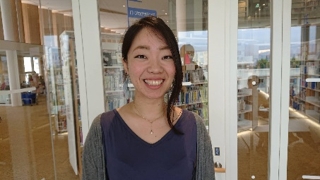**Ｅ アンパンマンに学ぶ愛と正義と勇気**

**講師：高知希望工程基金会コーディネーター（中国上海海洋大学外国語学院日本語講師）石岡 洋子**　“アンパンマンの愛と正義と勇気”を学び、現実のグローバル社会で発生する多次元の立場や思想による“愛と正義と勇気”が引き起こす問題を考えた。

❶アンパンマンの視点から見る愛

❷世界の貧困を救う選択

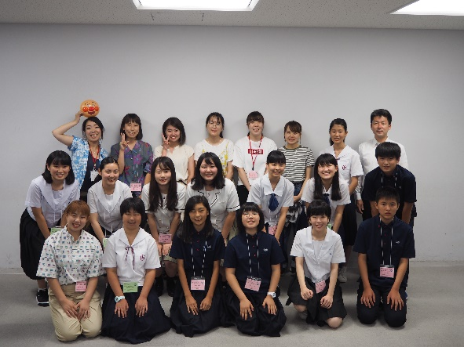❸愛を実行するために今日からできる一歩

**高知学芸中学校　伊野部 早紀**

「正義や愛は人によって変わる」ことを知り、他のグループから自分では考えられなかったことを発見できた。今回参加して、色々な国際協力があることが分かり、自分も将来関わっていきたいと思う。

**高知県立****高知国際中学校　岡田 華歩**

「何のために生きるのか分からない人は消えてしまう」という言葉が印象に残っている。初めて「勇気」や「正義」、「愛」について深く考え、自分とは異なる考えを聞くことができて楽しかった。

**高知県立高知西高等学校　村岡 茜**

貧困に関して話し合った時、人それぞれ考え方が違っていた。一つの問題で意見がこれだけ異なるなら、その解決策も様々なので、周囲の人の意見も聞きながら視野を広げていきたい。

**高知県立小津高等学校 岸田 そよか**

初対面の人とのディスカッションは緊張してうまく言葉が出なかったが、自分の気持ち次第で伝えられることが分かった。また、今回分科会に参加して、国際協力について興味を持ててよかった。

**高知県立高知東高等学校　西岡 実乃里**

アンパンマンの「正義・愛・勇気」というテーマは色んなことに繋がっていている。格差社会における貧困の問題は、国外の人々に目を向けがちだが、自国の問題にも取り組まなければならない。

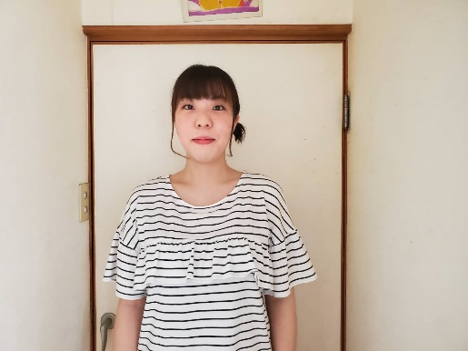**高知県立大学　竹村 彩**

答えのない問題に対して、みんなで意見を交換し合い、私自身とても勉強になった。今回分科会で学んだ「孤独を覚悟する勇気を持つ、その中で必ず仲間ができる」という言葉を胸にこれから留学を頑張ります！

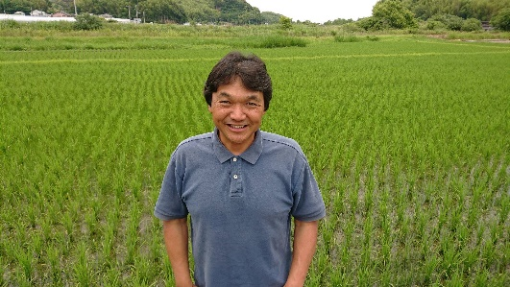**Ｆ ベジタリアン調理教室へようこそ**

**講師：高知希望工程基金会事務局長　山中 茂**

JICA研修事業や内閣府青年国際交流事業参加青年の受入れを25年にわたり受入れてきた講師から、グローバル社会における「食」の考え方や食事制限を有するゲストに対応する料理のノウハウを学び、併せて調理実習も行った。

❶ベジタリアンってどんな食生活をしている人？

❷ベジタリアンの人口や宗教上・信条上の理由、生き方とは？

❸今、日本が直面している食に関する人権問題や環境問題

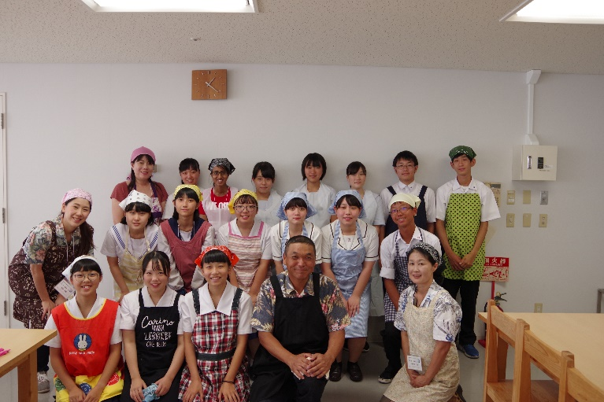

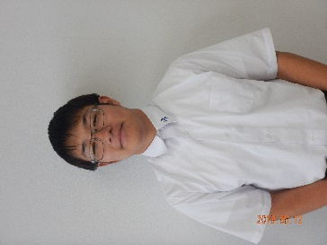**高知県立小津高等学校　中平 公士**

ベジタリアンはサラダのような生野菜ばかりだと思っていたので、動物性のものを一切使わないラーメンにはとても驚いた。食材や調味料も使い方によって色々な可能性があることを学べてよかった。

**高知県立高知東高等学校　吉川 わかば**

日本ではベジタリアンがお店であまり食事できないことを知った。オリンピックに向けベジタリアンでも利用できるお店が増えればもっといい国になると思う。ベジタリアンでも栄養がとれるのはいいと思った。

**高知県立山田高等学校　入交 宏音**

食に気を付けることで地球環境改善につながることが印象的だった。野菜ばかりの食生活をしていても、体調が悪いこともなく健康でいられると分かった。

新しい視点で物事が見られるようになった。

**高知県立高知西高等学校　矢野 里沙**

ベジタリアンはそうでない人と何も変わらず、逆に自分の好きなものを食べて生活しているのが共通点だと思った。日本ではまだ受入れられていないので、これからもっと理解が深まってほしい。

**高知県立高知南高等学校　福富 みのり**

大豆製のお肉を初めて食べた。菜食主義について詳しく知らないし、知ろうとも思っていなかった。今回の分科会を通して、世界のベジタリアンが料理にどのような工夫をしているのか調べたいと思った。

